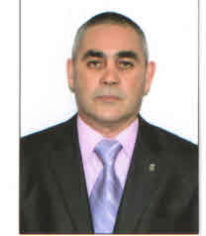 БАДРЕТДИНОВ РАМИЛЬ АКРАМОВИЧ

Глава п.г.т. Нижняя Мактама Альметьевского муниципального
района Республики Татарстан

Дата рождения: 01 января 1964 года

КОНТАКТНАЯ ИНФОРМАЦИЯ
Телефоны:
(8553) 36-09-92, 36-09-91
Факс
(8553) 36-18-79
e-mail: Nmak.Alm@tatar.ru

Биография
Место рождения: д.Поляна Альметьевского района Татарской АССР.
Национальность: татарин.
Пол: мужской.
Образование: Высшее, Ульяновское гвардейское высшее танковое командное дважды Краснознаменное ордена Красной Звезды училище им. В.И. Ленина – инженер по эксплуатации гусеничных и колесных машин.

Кавалер ордена Мужества.

Работа в прошлом:

1982-2008 |  | Служба в ВС РФ
2009-2010 |  | Главный инженер ООО «Надежда»
2010-2011 |  | Директор ОАО «Экосервис»
2011-2012 |  | Исполнительный директор ООО ЖЭУ «Успех»
2012-2015 |  | Главный инженер ООО ЖЭУ «Темп»
2015-2016  2017-2020  2020-по н.в |  | Глава п.г.т. Нижняя Мактама  Начальник караула ООО «Транснефть-Охрана»  Глава п.г.т. Нижняя Мактама

Семейное положение: женат, двое детей

